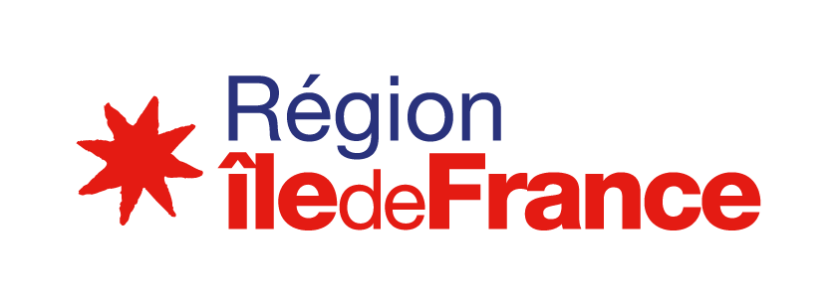

**Justification de l’appui réalisé par l’incubateur labellisé « Innov’up Incubation »**

|  |  |
| --- | --- |
| **Nom du site d’incubation**  (en majuscules)  *Ex : Le Perqo* |  |
| **Adresse du site d’incubation**  (n° et voie) |  |
| **Code postal du site d’incubation** |  |
| **Ville du site d’incubation** |  |
| **Nom de l’entreprise** ayant déposé un dossier Innov’up |  |
| **Nom du dirigeant/de la dirigeante de l’entreprise** ayant déposé un dossier Innov’up |  |
| **Adresse électronique du dirigeant/de la dirigeante** ayant déposé un dossier Innov’up |  |
| **Accompagnement et support fournis à l’entreprise pour déposer son dossier Innov’up**  *Ex : appui à la construction du plan de trésorerie - la première version étant incomplète; appui à l’organisation du pitch deck pour clarifier la proposition de valeur du produit, appui au remplissage de l’annexe financière, dépôt du dossier Innov’up sur la plateforme pour le compte de l’entreprise, etc.* |  |

A travers ces informations, je certifie que le site d’incubation ……………………..……………… a dédié une partie du temps prévu dans le programme d’incubation pour accompagner l’entreprise précitée à déposer son dossier Innov’up.

Date et signature d’un représentant du site d’incubation :